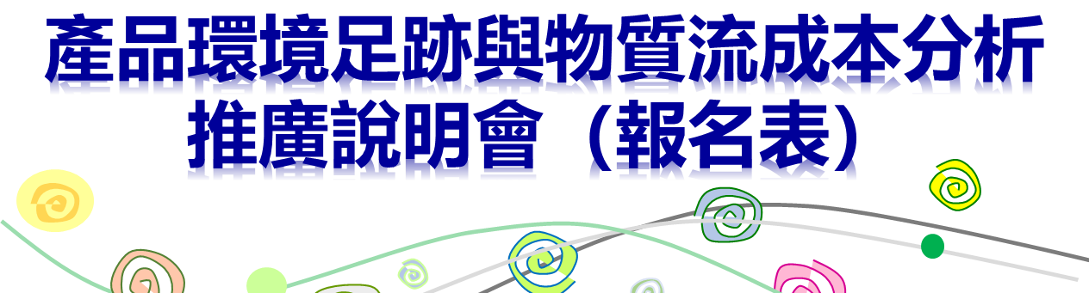
經濟部工業局產品環境足跡推動計畫

姓名 |  |  | 服務單位
部門 |  |  | 職稱
電話(含分機) |  | ( ) | 餐飲 | □ 葷食 □ 素食
E-mail
請勾選參加之場次
□ | 3月30日(二) 13:20  集思台大會議中心阿基米德廳(台北市羅斯福路4段85號B1)  https://www.idbcfp.org.tw/detail.aspx?nid=2229 |  |  |  | 
□ | 4月8日(四) 13:20  蓮潭國際會館R103會議室(高雄市左營區崇德路801號)  https://www.idbcfp.org.tw/detail.aspx?nid=2229

- 為響應環保政策，務請自行攜帶環保水杯。
1.報名方式：(1)線上報名。(2)E-mail報名：惠請於填妥報名表，擲回至下方email後，來電確認。
2.聯絡方式
工業技術研究院 范小姐，電話：03-5912883，電子郵件：meijyunfan@itri.org.tw
工業技術研究院 林小姐，電話：03-5916095，電子郵件：JILL227@itri.org.tw
經濟部工業局【個人資料蒐集、處理及利用之告知暨同意書】
告知事項
經濟部工業局（下稱本局）為了執行產品環境足跡推動計畫，將蒐集、處理及利用您的個人資料（下稱個資），謹先告知下列事項：
一、蒐集目的：006工業行政、109 教育或訓練行政、182其他諮詢與顧問服務。
二、個資類別：C001識別個人者。
三、利用期間：至蒐集目的消失為止。
四、利用地區：中華民國地區及本局辦事處所在地區。
五、利用者：本局及其他與本局有業務往來之公務及非公務機關。
六、利用方式：在不違反蒐集目的的前提下，以網際網路、電子郵件、書面、傳真及其他合法方式利用之。
七、您得以書面主張下列權利：
（一）查詢或請求閱覽。
（二）請求製給複製本。
（三）請求補充或更正。
（四）請求停止蒐集、處理或利用。
（五）請求刪除。
若有上述需求，請與承辦人員(電話：(02)27541255#2716；E-mail：ljhwang@moeaidb.gov.tw)聯繫，本局將依法進行回覆。
八、您若不簽署本告知暨同意書，本局將無法提供您特定目的範圍內之相關服務。
九、對本局所持有您的個資，本局會按照政府相關法規保密並予以妥善保管。
中華民國110年3月2日

同意事項
本人已閱讀並瞭解上述告知事項，並同意工業局在符合上述告知事項範圍內，蒐集、處理及利用本人的個資。

當事人姓名：
身分證統一編號：
住所：

中華民國 年 月 日
財團法人工業技術研究院【個人資料蒐集、處理及利用之告知暨同意書】
告知事項
財團法人工業技術研究院（下稱本院）為了執行產品環境足跡推動計畫，將蒐集、處理及利用您的個人資料（下稱個資），謹先告知下列事項：
一、蒐集目的：006工業行政、109 教育或訓練行政、182其他諮詢與顧問服務。
二、個資類別：C001識別個人者。
三、利用期間：至蒐集目的消失為止。
四、利用地區：中華民國地區及本院駐點及辦事處所在地區。
五、利用者：本院及其他與本院有業務往來之公務及非公務機關。
六、利用方式：在不違反蒐集目的的前提下，以網際網路、電子郵件、書面、傳真及其他合法方式利用之。
七、您得以書面主張下列權利：
（一）查詢或請求閱覽。
（二）請求製給複製本。
（三）請求補充或更正。
（四）請求停止蒐集、處理或利用。
（五）請求刪除。
若有上述需求，請與承辦人員(電話：03-5912883；E-mail：meijyunfan@itri.org.tw)聯繫，本院將依法進行回覆。
八、您若不簽署本告知暨同意書，本院將無法提供您特定目的範圍內之相關服務。
九、對本院所持有您的個資，本院會按照政府相關法規保密並予以妥善保管。
財團法人工業技術研究院
代理人：
姓名：黃文輝
職稱：資深工程師
中華民國 110年3月2日

同意事項
本人已閱讀並瞭解上述告知事項，並同意工研院在符合上述告知事項範圍內，蒐集、處理及利用本人的個資。

當事人姓名：
身分證統一編號：
住所：
中華民國 年 月 日

